Platform-core中核心类和方法说明

一、controller
我们的controller是继承AjaxMultiController，该类提供一个init()方法，指定进入controller后默认走的方法，底层提供的是默认走toList()方法，子类可以重写，但不建议。该类中还包括save、createOrUpdate、remove、list四种主要操作方法。该类对于子类提供了一些可供重写的接口，下面主要介绍每种操作可重写的方法。
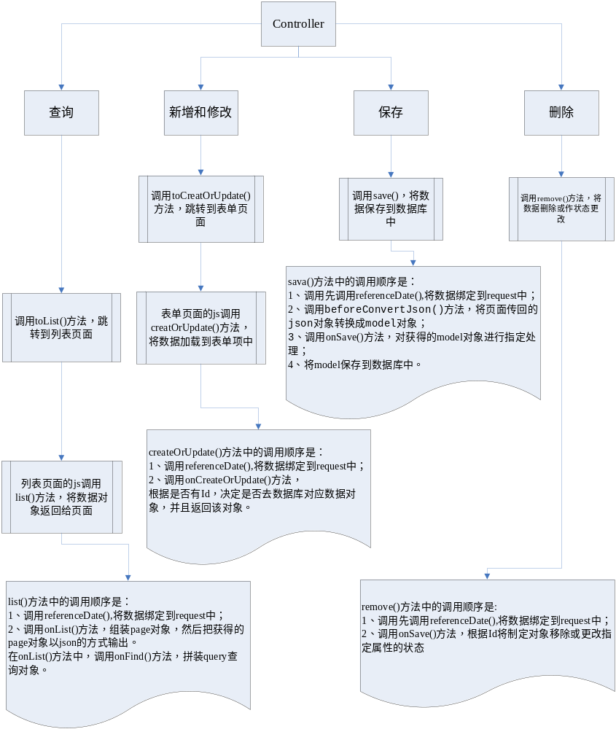

1.1查询

toList()
该方法是指定查询操作跳转到哪个列表页面，默认跳转到”listView”指定的页面，可以重写
重写示例：
在controller中新增一个名叫listView1的属性，增加该属性的get和set方法。
@Override
public ModelAndView toList() throws Exception {
super.toList();

String type = request.getParameter("type");
if(type!=null && type.equals("2"))
mv.setViewName(listView1);
else
mv.setViewName(listView);

return mv;
}
跟据前台传过来的type值，确定跳转到哪个列表页面。
在controller顶端的配置中，需要增加listView1的配置，以便生成配置文件
* @gpcsoft.view name="listView1" value="DepartmentList"
* url="view/pages/auth/DepartmentList.jsp"

list()
该方法做查询操作，不可以重写，但该方法提供2个接口可以在返回结果之前对查询对象进行参数设定。
onList() : 在该方法中重新组装page对象，在该方法中会调用onFind()方法，进行数据查询。
重写示例：
@Override
protected Page onList() throws Exception {
Page page = super.onList();
page.setStartRowNum(5);
return page;
}

onFind() : 在该方法中重新组装query对象
重写示例：
@Override
protected Query onFind(HttpServletRequest request, Query query)
throws Exception {

String parentId = request.getParameter("parentId");
if(parentId != null && !parentId.equals(""))
{
query.addExpression(Restrictions.eq("parent.objId", parentId));
}
return super.onFind(request, query);
}

1.2新增或修改
跳转到表单页面，重写方法与toList()一样
重写示例：
在controller中新增一个名叫formView1的属性，增加该属性的get和set方法。
@Override
public ModelAndView toCreateOrUpdate() throws Exception {
super.toCreateOrUpdate();

String type = request.getParameter("type");
if(type!=null && type.equals("1"))
mv.setViewName(formView1);
else
mv.setViewName(formView);

return mv;
}
跟据前台传过来的type值，确定跳转到哪个列表页面。
在controller顶端的配置中，需要增加formView1的配置，以便生成配置文件
* @gpcsoft.view name="formView1" value="DepartmentForm"
* url="view/pages/auth/DepartmentForm.jsp"

toCreateOrUpdate()
跳转到表单页面，重写方法与toList()一样
重写示例：
在controller中新增一个名叫formView1的属性，增加该属性的get和set方法。
@Override
public ModelAndView toCreateOrUpdate() throws Exception {
super.toCreateOrUpdate();

String type = request.getParameter("type");
if(type!=null && type.equals("1"))
mv.setViewName(formView1);
else
mv.setViewName(formView);

return mv;
}
跟据前台传过来的type值，确定跳转到哪个列表页面。
在controller顶端的配置中，需要增加formView1的配置，以便生成配置文件
* @gpcsoft.view name="formView1" value="DepartmentForm"
* url="view/pages/auth/DepartmentForm.jsp"

CreateOrUpdate()
显示表单页面，不可以重写，该方法提供1个接口，实现加载数据前做处理。
onCreateOrUpdate() : 在表单页面加载数据
重写示例：
@Override
protected BaseObject onCreateOrUpdate() throws Exception {
Orgnization org = (Orgnization)super.onCreateOrUpdate();
if(org.getObjId() == null)
org.setCountBData(new Date()); //新增机构时，设定开始时间为当前时间
return org;
}

1.3 保存

save()
保存数据，不可以重写，该方法提供了两个接口可以在保存前，对数据进行设定.
beforeConvertJson() : 将json数据转换为对象，默认调用的是JsonUtils.json2Bean()方法进行转换，可以重写改方法，调用其他转换方法进行转换。
重写示例：
假设有一个json2Bean2()的方法，可以将json对象转换成model对象
@Override
protected BaseObject beforeConvertJson(BaseObject command)
throws Exception {
command = JsonUtils.json2Bean2(
JsonUtils.getJSONString(deCodeRequestMap.get("json")), command.getClass());
return obj;
}
onSave() : 在保存前，对保存的对象进行参数设定
重写示例：
假设有一个json2Bean2()的方法，可以将json对象转换成model对象
@Override
protected BaseObject beforeConvertJson(BaseObject command)
throws Exception {
command = JsonUtils.json2Bean2(
JsonUtils.getJSONString(deCodeRequestMap.get("json")),
command.getClass());
return obj;
}

1.4 删除

remove()
删除操作，不建议重写，可以重写onRemove()方法。
onRemove() : 在删除之前，做一些操作
重写示例：
@Override
public void onRemove() throws Exception {
// TODO Auto-generated method stub
String objId = request.getParameter("objId");
OrgnizationService orgnizationService = (OrgnizationService) getServiceLocator()
.locate(ContextUtils.getServiceKey(Orgnization.class));

//根据Id 查询下级机构及部门岗位
Query query = new Query(getCommandClass());
query.addExpression(Restrictions.eq("parent.objId",objId));
List<Orgnization> subOrg = orgnizationService.findByQuery(query);
//将查询到得数据逐一更新状态
for(int i=0; i<subOrg.size(); i++)
{
subOrg.get(i).setStatus("0");
orgnizationService.save(subOrg.get(i));
}
}

1.5 过滤加载属性

getExclued()
该方法用来在页面显示的时候，过滤一些不需要显示或加载的属性
调用示例：
@Override
public String[] getExcludes() {
return new String[]{"parent","classes"};
}

1.6 绑定参数

referenceData()
该方法可以在跳转到页面时，绑定一些参数，在页面中可以取出这些参数,该方法在上面描述的方法中都有调用，所以调用该方法进行绑定参数时，所有的页面都可以取出值。如果只是列表页面或者只是表单页面，建议之间在onXXX方法中，直接将参数放在request中。
调用示例：
@Override
protected void referenceData(HttpServletRequest request, Map model) {
request.setAttribute("currentTime", new Date());
super.referenceData(request, model);
}

二、Model
Model类的标签使用说明，请参考《框架实体类标签说明》。
Model类 必须继承BaseObject 类。
如果该实体有在删除时有假删操作，或者某个字段需要唯一，则实现两个接口。

2.1假删效果，实现UnRemoveable接口
实现示例：
其他属性不在这里列举，只添加了status属性，值为0表示删除，为1表示可用。除了该属性的get和set方法，另外实现接口的两个方法。
public class Orgnization extends BaseObject implements UnRemoveable{
private String status; //状态

public String getPropertyName() {
return "status";
}

public Object getPropertyValue() {
return "0";
}
}

2.2验证某一个字段唯一，实现UniqueObject接口
实现示例：
其他属性不在这里列举，只添加了name和code属性，表示两个值合起来做唯一验证。除了属性的get和set方法，另外实现接口的一个方法。
public class Orgnization extends BaseObject implements UniqueObject{
private String name; //机构名称
private String code; //机构代码

public String[] getUniqueProperties() {
return new String[] {"name","code"};
}
}

